Bệnh ung thư nhau thai: Nguyên nhân và cách điều trị
Thời gian gần đây không ít chị em phụ nữ bị chẩn đoán mắc chứng ung thư nhau thai. Tuy nhiên, nhiều chị em vẫn chưa biết đến căn bệnh ác tính này. Vậy, nguyên nhân dẫn đến ung thư nhau thai là gì? Phương pháp điều trị như thế nào? Mời quý độc giả cùng chúng tôi tìm hiểu qua bài viết sau đây.
1. Tìm hiểu về bệnh ung thư nhau thai
Ung thư nhau thai hay ung thư nguyên bào nuôi (Choriocarcinoma) xuất hiện khá nhiều ở Việt Nam và các quốc gia châu Á khác với khoảng 30/1.000 ca sinh và 2,6/1.000 ca có thai.
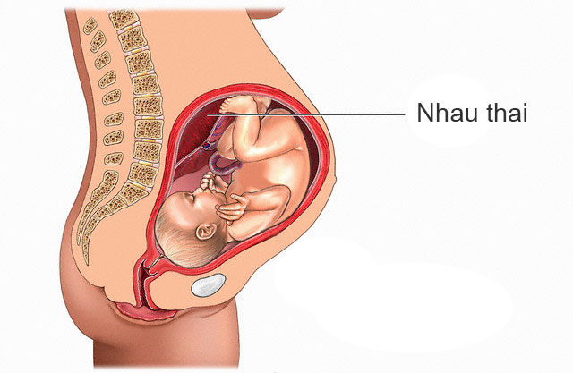
Nhau thai
Nếu người bệnh không phát hiện và điều trị kịp thời, các tế bào ung thư sẽ di căn đến những cơ quan nội tạng, gây nguy hiểm cho tính mạng.
2. Nguồn gốc ung thư nhau thai
Loại ung thư này có nguồn gốc từ sự đột biến gen của những tế bào nuôi, một thành phần trong số những tế bào chịu trách nhiệm hình thành các tổ chức có nhiệm vụ nuôi dưỡng bào thai như: bánh nhau, cuống rốn…
Tuy nhiên, những nguyên nhân của sự đột biến đến nay y học vẫn chưa giải thích được rõ ràng. Người ta ghi nhận ung thư nhau có thể xảy ra trong một lần mang thai và ở những phụ nữ có tiền căn sản khoa bất thường trước đó như thai trứng (chiếm đến 50% các trường hợp ung thư nhau); sảy thai tự nhiên (khoảng 20%); do thai lạc chỗ nằm ngoài tử cung (chỉ 2%)...
Chửa trứng là hiện tượng sinh sản quá mức của nhau thai. Khoảng 10 - 15% chửa trứng trở thành loại xâm nhập, bệnh ăn sâu vào thành dạ con gây chảy máu và các phiền phức khác.
- Triệu chứng của ung thư nhau thai
Thai phụ cần chú ý những biểu hiện bất thường có thể là dấu hiệu của ung thư nhau thai như sau:
- Chảy máu âm đạo.
- Ra dịch vàng, các vật bất thường như lông nhau hình quả nhỏ.
- Đau bụng dưới.
- Nôn hoặc buồn nôn.
- Chảy dịch đầu vú bất thường.
- Bụng dưới to như có thai.
- Bụng không nhỏ lại sau sinh…
4. Phương pháp phòng ngừa
Đối với những người bị chửa trứng, sau khi điều trị cần xét nghiệm máu, nước tiểu 2 tuần/lần cho đến khi lượng HCG trở về bình thường. Sau đó sẽ thử nước tiểu 4 tuần/lần, theo dõi trong vòng 6 tháng để đảm bảo không phát triển thành ung thư. Tuy nhiên, không phải cứ chửa trứng là bị ung thư nhau thai. Việc đánh giá bệnh dựa trên cơ sở khám, xét nghiệm thực tế.
5. Phương pháp điều trị
Hiện nay, phương pháp điều trị chủ yếu là hóa trị và phẫu thuật, trong đó hóa trị đóng vai trò tiên quyết. Nếu bệnh nhân thuộc nhóm nguy cơ thấp, các bác sĩ có thể chỉ cho điều trị bằng thuốc Methotrexate hoặc Actinomycin D. Trong trường hợp nguy cơ cao, sẽ phải phối hợp nhiều loại thuốc.
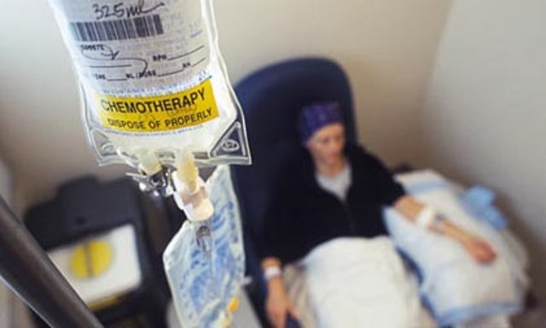
Hóa trị là phương pháp điều trị chính đối với bệnh ung thư nhau thai
Sau khi đã hóa trị và đạt được kết quả tốt, bệnh nhân sẽ được chỉ định phẫu thuật. Nếu bệnh nhân trên 40 tuổi và đã có đủ con, tốt nhất là nên cắt hoàn toàn tử cung và cả 2 buồng trứng. Nếu bệnh nhân dưới 40 tuổi, chưa đủ con và bệnh ở giai đoạn chưa di căn, các bác sĩ có thể cân nhắc khả năng phẫu thuật bảo tồn. Các bác sĩ chỉ “bóc nhân” tức là chỉ lấy bỏ bướu tử cung hoặc âm đạo của bệnh nhân. Sau phẫu thuật, bệnh nhân sẽ được theo dõi chặt chẽ và chỉ nên có thai lại khi được các bác sĩ cho phép.
Lời kết
Ung thư nhau thai là một trong những loại ung thư nhạy cảm với hóa trị. Nếu chưa bị di căn, bệnh có thể chữa khỏi hoàn toàn. Vì vậy, chị em phụ nữ trong lứa tuổi sinh đẻ nếu đã bị chửa trứng, xảy thai liên tiếp, thai nằm ngoài tử cung.... sau đợt điều trị cần được thử máu, thử nước tiểu lượng HCG đảm bảo chỉ số bình thường, đề phòng các nguy cơ xấu có thể xảy ra...

